Nama : Shafril Dwi Firmansyah

NIM : 202265047

Kelas : B

Laporan Basis Data dengan memenuhi aturan 3NF

A. Proses pembuatan tabel:

1. Tabel barang:

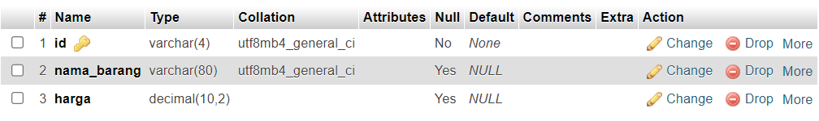

Disini ada id sebagai PK dan nama_barang dan harga

1. Tabel Customer

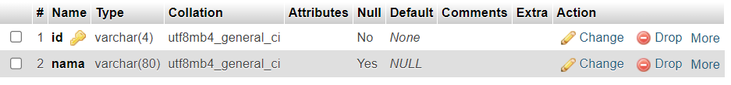

Disini ada id sebagai PK dan nama

Saya membuat tabel barang dan tabel customer terlebih dahulu disebabkan terdapat FK pada tabel penjualan_barang dan detail_penjualan

1. Tabel Penjualan_barang

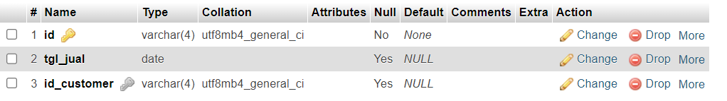

Disini ada id sebagai PK, tgl_jual, dan id_customer memiliki FK dengan tabel customer(id)

1. Tabel Detail_Penjualan

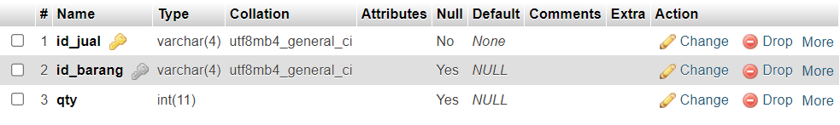

Disini ada id_jual sebaga PK dan FK dengan tabel penjualan_barang(id) dan id_barang memiliki FK tabel barang(id) dan qty.

B. Input Tabel

1. Input tabel barang

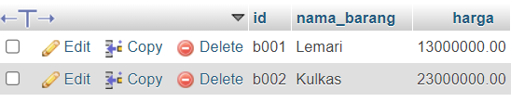

2. Input tabel customer

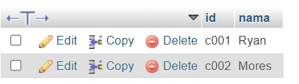

3. Input tabel Penjualan_barang

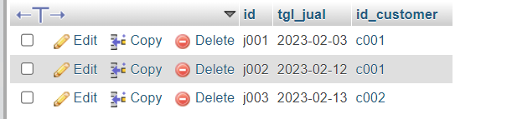

4. Input tabel detail_penjualan

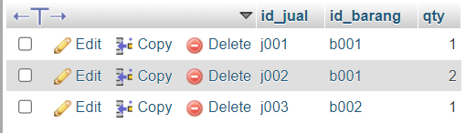

C. Output tabel

